Музейний урок
на тему:
“Вивчення другорядних членів речення
крізь призму творчості Т.Г. Шевченка”

Синишин Лілія Любомирівна
вчитель української мови та літератури
НВК “Школа-гімназія “Галицька”

Львів, 2014

8 клас
ТЕМА: Вивчення другорядних членів речення
крізь призму творчості Т.Г. Шевченка
Мета :
- навчальна: узагальнити та систематизувати знання учнів про другорядні члени речення, сформувати цілісну систему особистих знань учнів з теми, структурувати вивчений теоретичний матеріал, удосконалювати пунктуаційні вміння й навички, складати схеми до речень і речення за поданими схемами;
- розвивальна: розвивати вміння школярів працювати колективно та самостійно, розвивати логічне й образне мислення, мовлення, спостережливість, пам’ять, увагу, вчити узагальнювати, робити висновки;
- виховна: виховувати інтерес до української мови, повагу та любов до творчості Т. Г. Шевченка.
Тип уроку: узагальнення та систематизація вивченого.
Обладнання: експонати музею, картки із завданнями, ребуси, розроблений зошит.
Епіграф уроку: “Він був сином мужика і став володарем у царстві духа. Він був кріпаком і став велетнем у царстві людської культури”.
Іван Франко

Перебіг уроку
І. Організаційний момент
Учні прибувають до Національного музею імені Андрея Шептицького у м. Львові, де їх зустрічають наукові співробітники музею.
Вступне слово вчителя
ІІ. Актуалізація опорних знань учнів
1.Гра “Знайди помилку”
Клас ділиться на 3 групи. Кожна група отримує від учителя картку. На картках по 2 стовпці, у кожному записаний перелік понять (слів), що входять до вивченої теми. Серед них мають бути й такі, які не входять до базових понять із цієї теми. Учні на перших партах за командою вчителя починають викреслювати з першого стовпчика зайві слова (кожен учень одне слово), після чого передають картку на другу парту, яка діє так само. Ті, у свою чергу, передають картку на наступну парту. Перемагає та команда, яка першою знайде всі зайві слова.
Синтаксис | Означення
Фонетика | Обставина
Граматична основа | Словосполучення
Узгоджене означення | Дієслівне словосполучення
Підмет | Просте речення
Іменник | Словотвір
Орфограма | Орфоепія
Обставина | Додаток
Головні члени речення | Присудок
Складений іменний присудок | Види присудків
Другорядні члени речення | Односкладне речення
Суфікс | Двоскладне речення

2. Бесіда за питаннями.
- Що вивчає синтаксис?
- Які головні члени речення вам відомі?
- Що вам відомо про присудок? Які бувають присудки?
- Що називають означенням?
- Що називають обставиною?
- Що називають додатком?
ІІІ. Оголошення теми, мети уроку
Сьогодні на основі творчості видатного українського Кобзаря –
Т.Г. Шевченка спробуємо узагальнити та систематизувати здобуті знання про другорядні члени речення.

ІV. Основний зміст уроку
1. Завдання з ключем (робота в парах)
1.1. Випишіть по черзі спочатку іменники І відміни, а потім ІІ відміни.
Історія, земля, зшиток, кип’яток, трава, межа, бджола, Орест, коромисло, економіст, освіта, колосок, стежина, вежа, огірок, опера, буква, борщ.
І відміна | ІІ відміна
Ключ: підкресліть другу букву кожного слова і прочитайте вираз.
“Серед степу широкого” (Тарас Шевченко “Заповіт”)

1.2.Випишіть по черзі дієслова, прислівники, іменники, прикметники.
Розказати, щедрий, незвичайний, іменник, чекати, звідусіль, дитинство, радісний, чистий, Карпати, зопалу, спіймати, золото, зелений.
Дієслова | Прислівники | Іменники | Прикметники

Ключ: підкресліть четверту букву кожного слова і прочитайте вираз.
“Кайдани порвіте”. (Тарас Шевченко "Заповіт")

1.3.Випишіть по черзі спочатку іменникові словосполучення, а потім дієслівні.
Гарний хлопець, запашні квіти, приїхати вчасно, принести книгу, сидіти нерухомо, тримати за руку, незвичайний вигляд, бачити картину, заплакала тихенько, підійти до брата, ласкавий погляд, щедра осінь, прийти вчасно, сучасний одяг.
іменникові словосполучення | дієслівні словосполучення
Ключ: підкресліть четверту букву кожного словосполучення і прочитайте вираз.
«На Вкраїні милій». (Тарас Шевченко "Заповіт")

1.4. Випишіть по черзі слова з однією літерою -н-, а потім з двома -нн-.
Іко(н,нн)а, іме(н,нн)ик, корі(н,нн)ий, дерев’я(н,нн)ий, незаверше(н,нн)ий, ізольова(н,нн)ий, ра(н,нн)ій, піз(н,нн)ій, рів(н,нн)ий, узгодже(н,нн)я, чека(н,нн)я, одухотворе(н,нн)ий, Іва(н,нн)а.
-н- | -нн-
Ключ: підкресліть першу букву кожного слова і прочитайте вираз.
“І Дніпро і кручі” (Тарас Шевченко “Заповіт”)

1.5. Випишіть по черзі іменники І та ІІ відмін.
Свобода, астрономія, межа, сіно, апельсин, опера, вода, околиця,коромисло, ключ, липа, анкета, кип’яток, Дніпро, рубрика, дуб.
І відміна | ІІ відміна
Ключ: підкресліть другу букву кожного cлова і прочитайте вираз.
“Все покинуі полину”.(Тарас Шевченко “Заповіт”)

1.6. Випишіть по іменники, прислівники, прикметники, дієслова.
Буква, вузький, прийти, військо, вліво, бриньчати, заробляти, радість, громада, привозити, ліворуч, ранній, відійти, країна, поблизу, спіймати, радісний.
Іменники | Прислівники | Прикметники | Дієслова
Ключ: підкресліть четверту букву кожного слова і прочитайте вираз.
“В сімї вольній, новій”. (Тарас Шевченко “Заповіт”)

1.7.Випишіть по черзі іменники спільного, жіночого, середнього та чоловічого родів.
Волоцюга, Оля, любов, пень, око, Іван, тато, коромисло, ребро, юність, озеро, еталон.
Сп.р. | Ж.р. | С.р. | Ч.р.
Ключ: підкресліть першу букву кожного слова і прочитайте вираз.
“Волю окропіте”. (Тарас Шевченко “Заповіт”)

1.8. Випишіть по черзі іменники, прикметники, прислівники.
Сатиричний, прикордонний, пусто, палко, пеньок, апельсин, пухкий, ірисовий, просто, самотній, невпевнено, наосліп, ваза, колосок, самотньо, злива, алмаз.
Іменники | Прикметники | Прислівники
Ключ: підкресліть третю букву кожного слова і прочитайте вираз.
“Незлим тихим словом”. (Тарас Шевченко “Заповіт”)

1.9. Випишіть по черзі іменники І та ІІ відмін.
Стежина, огірок, Орест, син, Ігор, казка, трава , борщ, орел, сон, Іван, карта, кип’яток , освіта, учень.
І відміна | ІІ відміна

Ключ: підкресліть другу букву кожного слова і прочитайте вираз.
Тарас Шевченко

- За допомогою вправ з ключами ми прочитали прізвище знаменитого Кобзаря нашого народу.
- Як ви вже здогадалися, усі цитати з “Заповіту” Тараса Шевченка.
- Хтось із учнів декламує напам’ять “Заповіт”.
Вечірня | садок
Вишневий | зіронька
Маленьких | діточок
2.Гра “Літературне лото

1.“Садок вишневий коло хати”

Червоні | поли
Сивий | годину
Малую | море
Рожевою | пеленою
Синє | туман

2.“За сонцем хмаронька пливе”
- Прочитайте назви творів за допомогою “Дешифрувальника”
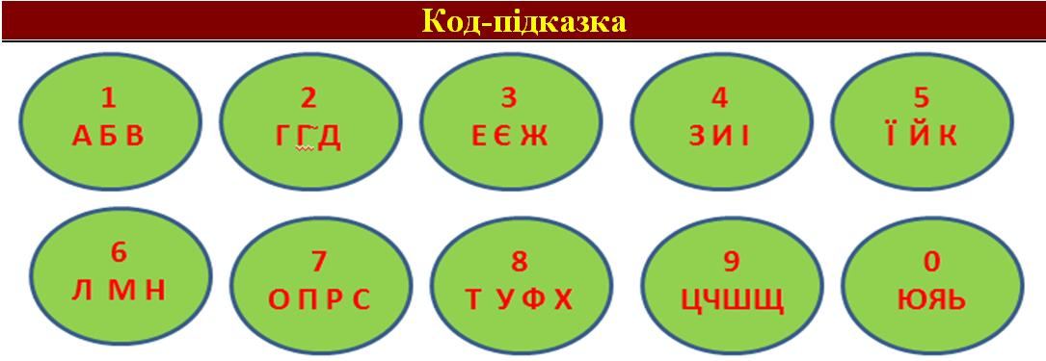

71275 14963145 5767 8184.
41 776936 861776051 76413.

3. Робота в групах
3.1. Ігрове завдання. Розгадати ребуси.
  + К | 

1.“Кавказ ” Т. Шевченко




2.“Варнак” Т. Шевченко


3. “Сон” Т. Шевченко

  4 = Д | 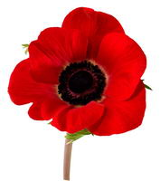 | 
4. “Гайдамаки” Т. Шевченко

М
Й И ’’ 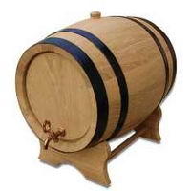
5.“Наймичка” Т. Шевченко

П РИМ’ ЧИ ’’ПАННА

6. “Причинна” Т. Шевченко

3. 2. Розгадавши ребуси, ви дізналися назви творів Т. Шевченка. У цих творах потрібно підкреслити члени речення. Намалювати схему до виділених речень.
І група
Не вмирає душа наша,
Не вмирає воля.
І неситий не виоре
На дні моря поле.
Не скує душі живої
І слова живого.
Не понесе слави Бога,
Великого Бога.
“Кавказ”
ІІ група
Та у неділю
Якось у полі ми зострілись
Та й забалакались. Старий
Згадав свою Волинь святую
І волю-долю молодую,
Свою бувальщину. І ми
В траві за валом посідали,
І розмовляли.
“Варнак”
ІІІ група
Летим. Дивлюся, аж світає,
Край неба палає,
Соловейко в темнім гаї
Сонце зострічає.
Тихесенько вітер віє,
Степи, лани мріють,
Меж ярами над ставами
Верби зеленіють.
“Сон” (“У всякого своя доля”)
ІV група
Гомоніла Україна,
Довго гомоніла,
Довго, довго кров степами
Текла-червоніла.
Текла, текла та й висохла.
Степи зеленіють;
Діди лежать, а над ними
Могили синіють.
“Гайдамаки”

V група
У неділю вранці-рано
Поле крилося туманом.
У тумані, на могилі,
Як тополя, похилилась
Молодиця молодая.
Щось до лона пригортає
Та з туманом розмовляє
“Наймичка”

VІ група
Реве та стогне Дніпр широкий,
Сердитий вітер завива,
Додолу верби гне високі,
Горами хвилю підійма.
І блідний місяць на ту пору
Із хмари де-де виглядав…
“Причинна”

- Хтось із учнів декламує напам’ять уривок з твору “Причинна”

Розповідь музейного працівника про мистецьку спадщину
Т. Шевченка.

4.Творче моделювання
А) .

Б) .

В) .

Г) і .

5. Творча робота
Роздивіться картину Корнила Устияновича “Шевченко на засланні”. Опишіть цю картину. Знайдіть і підкресліть у тексті прямі додатки.

6.Гра “Лови помилку”
- Розмістіть правильно всі рядки вірша. Прочитайте вірш “ланцюжком”. Розставте розділові знаки.
Червона калина.
Яром на долину.
Тече вода з-під явора,
Пишається над водою
Пишається калинонька,
А кругом їх верболози
Й лози зеленіють.
Явір молодіє.
(Тече вода з-під явора
Яром на долину.
Пишається над водою
Червона калина.
Пишається калинонька,
Явор молодіє,
А кругом їх верболози
Й лози зеленіють.)
- До якої картини можна віднести слова із цієї поезії Т. Шевченка.
- Підкресліть другорядні члени речення. Вкажіть вид обставин.
- Хтось із учнів декламує напам’ять “ Тече вода з-під явора ”.

7.Творча робота (робота в групах)
Складіть акровірш. Визначте узгоджені означення.
Ш
Е
В
Ч
Е
Н
К
О

8. Гра “Знавйди назву наступного завдання”
Закресливши три літери в рядку, ви отримаєте назву наступного завдання.
Т Р И К Р О Л І Т Е С В О Р Д Р И .

По горизонталі
5. Настільна книга кожного українця.
7. Прізвище пана, слугою якого був Т.Шевченко.
8. Хто викупив Шевченка з кріпацтва?
9. На кого вчився Шевченко у художника Ширяєва?

По вертикалі
1. Хто був батько Т.Шевченка?
2. Як зараз називають гору, на якій похований Шевченко?
3. Село, де народився Шевченко.
4. Що заборонялося поетові на засланні, крім малювання?
6. Геній українського народу.
8. Скільки років пробув поет на засланні?
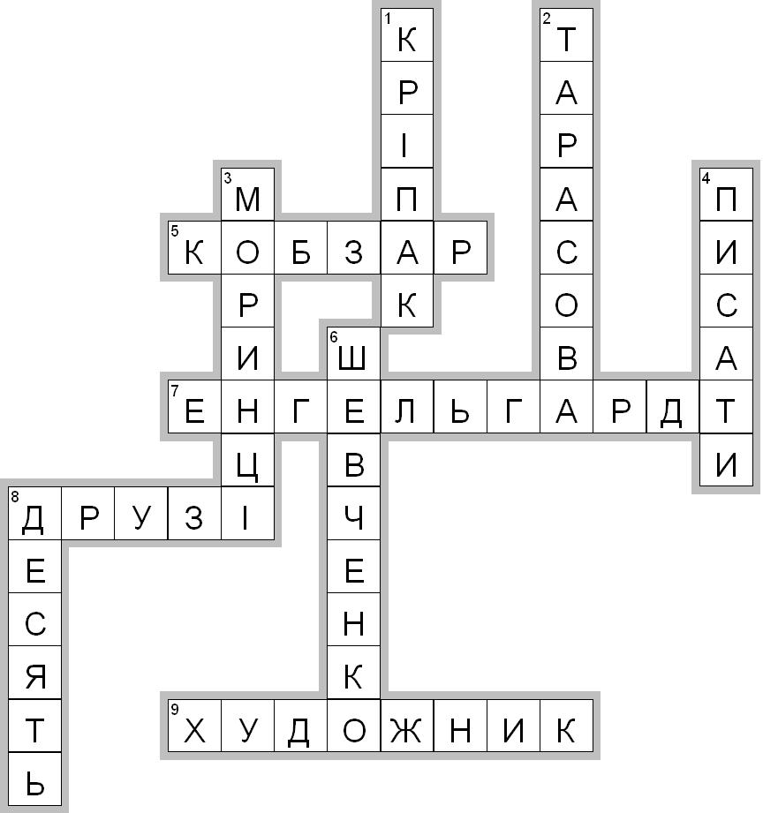

9.Творче конструювання
До даного початку знайдіть закінчення прислів’я та з’єднай їх.
Шевченкові твори облетів увесь світ.
Шевченко дужий був не силою, народу великий дар.
Тарасів заповіт то правда жива.
Тарасів «Кобзар» вічно житиме Тарас.
Тарасові слова – сяють, мов ясні зорі.
Хто з Шевченком знається, той розуму набирається.
Ми Шевченка славить будем а словом мудрим.
В наш чудовий час і ніколи не забудем.

V. Підсумки уроку, оцінювання результатів роботи.
Творча робота
Напишіть лист до Т.Г. Шевченка, зазначивши, що нового ви дізналися на уроці.

VІ. Домашнє завдання
Пригадати твори Т. Шевченка, у яких описується козацтво, козацька слава. Назвати ці твори. Виписати уривок з твору (5-7 речень), визначити у ньому головні і другорядні члени речення.

